

ОДИН ДЕНЬ

ИЗ ЖИЗНИ ГОРОДА

# 30-31 МАЯ 2024

г. Сочи, ул. Черноморская, дом 4 Конгресс-центр, отель SEA GALAXY



**500+**

**собственников**

**бизнеса в одном месте**

**3+**

**образовательные тематические**

**площадки**

**2**

**2**

**дня общения со спикерами, экспертами**

**и профессионалами**

**отрасли**

**ОДИН ДЕНЬ ИЗ ЖИЗНИ ГОРОДА**

**30-31 МАЯ 2024**

**ЧЕГО ЖДАТЬ**

**ОТ МЕРОПРИЯТИЯ**

**«ОДИН ДЕНЬ**

**ИЗ ЖИЗНИ ГОРОДА»?**

**НЕОГРАНИЧЕННЫЕ ВОЗМОЖНОСТИ ОБЩЕНИЯ С КОЛЛЕГАМИ**

**И ПОСТАВЩИКАМИ**

**ПРОФЕССИОНАЛЬНЫЕ ВСТРЕЧИ**

**И РАЗВЛЕКАТЕЛЬНЫЕ ПРОГРАММЫ КАЖДЫЙ ДЕНЬ**

Мы предлагаем вам не ждать, а принять активное участие! Получите максимум полезной информации.

В этот раз мы решили уделить особое внимание интеграциям смежных направлений в связке клининг-дезинфекция-прачка и химчистка и предлагаем вам посмотреть на эту связку с коммерческой позиции, с позиции выгоды для Вас.



**НАШИ ТЕМАТИЧЕСКИЕ**

**ПЛОЩАДКИ. КАК ЭТО БУДЕТ?**

Одновременно будут работать три смежные площадки:

**«МАСТЕР»**, **«БИЗНЕС»**, **«ЭКСПЕРТ»**, так что берите с собой вашу команду!

Все выступления будут записаны на видео и размещены на платформе УБИРАЙ.РФ после мероприятия.

# «МАСТЕР»:



**ОДИН ДЕНЬ ИЗ ЖИЗНИ ГОРОДА**

**30-31 МАЯ 2024**

##### МЕСТО МАСТЕР-КЛАССОВ

Вы не пропустите эту локацию, потому что она начинается со входа на «Один день из жизни города».

Здесь можно зарегистрироваться на

**3** мероприятие и сразу ознакомиться с новинками в сфере индустрии

чистоты (химия, инвентарь, оборудование). Во второй день на этой локации будет проходить бизнес-квест, направленный на повышение экспертности.

# «БИЗНЕС»:

##### МЕСТО ДЛЯ ОБМЕНА

**УПРАВЛЕНЧЕСКИМ ОПЫТОМ**

В программе – интервью лидеров отрасли, обсуждение стратегических планов развития индустрии чистоты. Это история общения «без рекламных выступлений» от отраслевых ассоциаций, власти, ведущих

спикеров страны и диалогов, тет-а тет. Здесь могут быть «самые важные знакомства для вас» на самом высоком уровне. Количество мест на эту площадку ограничено.

# «ЭКСПЕРТ»:

##### МЕСТО ВСТРЕЧИ

**С ЛУЧШИМИ ПРАКТИКАМИ ОТРАСЛИ**

Самая большая концентрация практиков-экспертов индустрии чистоты будет сосредоточена на площадке «ЭКСПЕРТ». Это место разбора реальных ситуаций из производственной практики.

Здесь происходит обмен опытом и заводятся полезные знакомства, стимулируется вдохновение находятся новые решения для развития бизнеса.

**ПРЕИМУЩЕСТВА УЧАСТИЯ**



**4**

**ОДИН ДЕНЬ ИЗ ЖИЗНИ ГОРОДА**

**30-31 МАЯ 2024**

В чем уникальность формата мероприятия и чем интересно и выгодно исполнителям услуг и поставщикам со всей страны попасть на отраслевое мероприятие

«Один день из жизни города»?

«Один день из жизни города» – это лучшая тусовка профессионалов индустрии чистоты. А мы стараемся эту

тусовку делать содержательной, наполненной и творческой.

Тут большой объем информации для того, кто хочет получить новые знания, качественные контакты, технологии, узнать о тенденциях в индустрии чистоты,

«быть на гребне волны».

# ЧЕМ НАШЕ МЕРОПРИЯТИЕ ПОХОЖЕ НА ВЫСТАВКУ?

С нами приезжает большое количество экспертов и производителей, они привозят образцы, которые можно протестировать на мастер-классах. Также у нас есть обширная деловая программа.

Наше мероприятие от выставки отличается наличием не только деловых, но и развлекательных программ, бизнес-квестов, конкурсов, лотерей.

Наши участники буквально имеют возможность

«прожить» несколько дней и «окунуться» в среду профессионалов экстра-класса. В этом и есть наша уникальность! Мы о настоящей жизни рынка

«индустрии чистоты»!

На «Один день из жизни города» приезжают самые успешные компании, привозят свои команды, потому что, попадая на наше мероприятие, участник понимает, что ему интересно оказаться на всех смежных площадках. У нас все темы об индустрии чистоты, только взгляд на эти темы разный:

* со стороны бизнеса,
* со стороны заказчика услуг,
* со стороны производства услуг,
* со стороны поставщика товара,
* со стороны власти,
* со стороны коммерции.

**И ВСЕ ЭТИ СТОРОНЫ – О ПРОКАЧИВАНИИ ПРОФЕССИОНАЛЬНОЙ ЭКСПЕРТНОСТИ. ВАШЕЙ ЭКСПЕРТНОСТИ, УВАЖАЕМЫЕ УЧАСТНИКИ!**

**СПИКЕРЫ И ЭКСПЕРТЫ ДЕЛОВОЙ ПРОГРАММЫ**

###### ЮРИЙ

**РЯБИЧЕВ**

Вице-президент НП «ОПОРА», председатель Комиссии ОПОРЫ РОССИИ по

клининговой деятельности и обращению с отходами производства

**5**

и потребления

###### ЕЛЕНА ВАСИЛЬЕВА

Генеральный директор цифровой платформы УБИРАЙ.РФ

###### МИХАИЛ ХАРЛАМОВ

Руководитель

комитета по стандартам и образовательной деятельности

СРО АКФО

###### ЛЕОНИД БЕРЦЕВ

Президент ассоциации предприятий химчистки и прачечных АХП

###### ГЕННАДИЙ ДАСЕВИЧ

Исполнительный директор Ассоциации русских уборочных компаний

###### ДМИТРИЙ БОГДАНОВ

Сооснователь ассоциации отельеров АМОС

**ОЛЕГ КОТОМЦЕВ**

Генеральный директор клининговой компании «Моем Пермь»

**ДМИТРИЙ ЛИХАЧЕВ**

Коммерческий директор компании «Хаят»

**АНАСТАСИЯ АРТЕМОВА**

Заместитель директора ГБПОУ г. Москва КИГМ №23

**ПАВЕЛ БЫЧКОВ**

Заместитель руководителя

по медицинской деятельности МГЦД

**РОЗА ИСАЕЕВА**

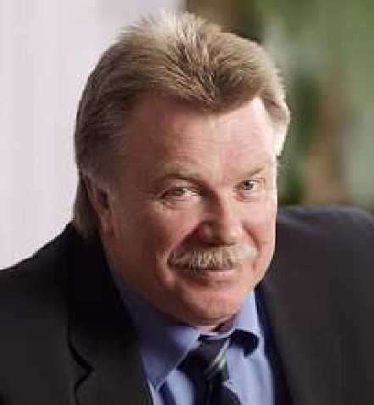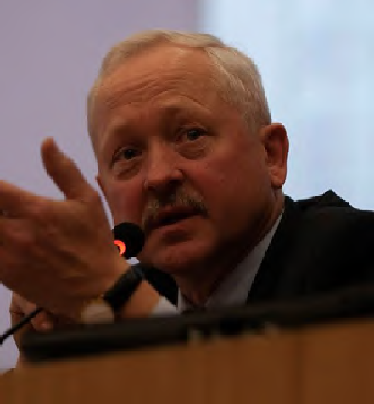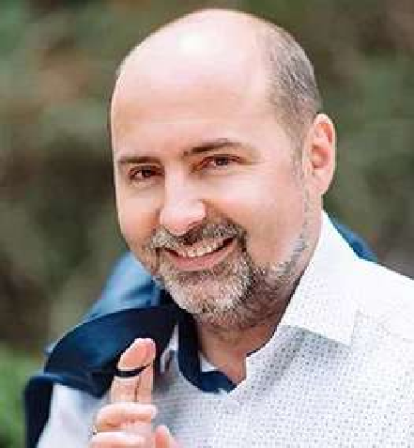

**ОДИН ДЕНЬ ИЗ ЖИЗНИ ГОРОДА**

**30-31 МАЯ 2024**

Генеральный директор компании «Мира-дез»

**ВЕРА ГЛЕБОВСКАЯ**

Ведущий эксперт и автор курсов

«Московской школы клининга»

**АНДРЕЙ КИБЕЦ**

Генеральный директор компании «Промоп»

**АНАТОЛИЙ КОРОВЯНСКИЙ**

Генеральный директор компании «Роботы в городе»

**СПИКЕРЫ И ЭКСПЕРТЫ ДЕЛОВОЙ ПРОГРАММЫ**

###### НИКОЛАЙ ВОЛОДИН

Заслуженный эксперт отрасли клининга, генеральный директор ЦОК МШК

**6**

###### ИГОРЬ ЛЕУС

Генеральный директор первой отраслевой

IT компании «32,2 ФМ»

###### СВЕТЛАНА БОЛЬШАКОВА

Руководитель проекта

«Чистота в школах — здоровье детей!». Эксперт качества и безопасности клининговых услуг

###### АЛЕКСАНДР КОМАРОВ

Владелец сервисного центра компании ООО «Академия Службы Сервиса»

###### ДМИТРИЙ БАБАКОВ

Директор ГБПОУ г. Москва

«Колледж индустрии гостеприимства и менеджмента №23»

###### НАТАЛЬЯ КАРАСЕВА

СЕО клининговой компании

«Альфа-Сервис»

**ЭДУАРД ОЛЕЩУК**

Бизнес-тренер площадки УБИРАЙ.РФ

**ТАТЬЯНА АЛЕКСЕЕВА**

Эксперт и технолог площадки УБИРАЙ.РФ

**МАКСИМ СИДЕНКО**

Руководитель клининговой компании «Химдиван»

**НИКОЛАЙ СУЕТОВ**

Руководитель учебного центра «Химдиван»

**КОНСТАНТИН ОГОРОДНИКОВ**

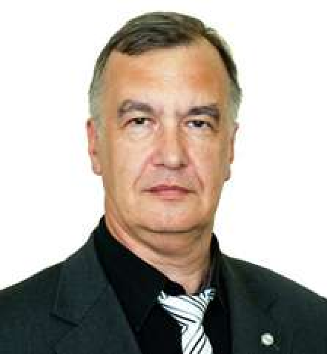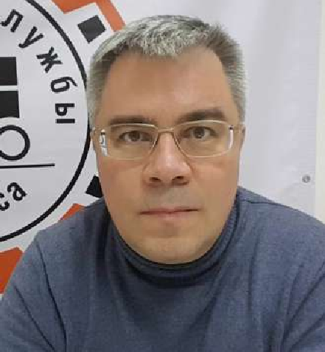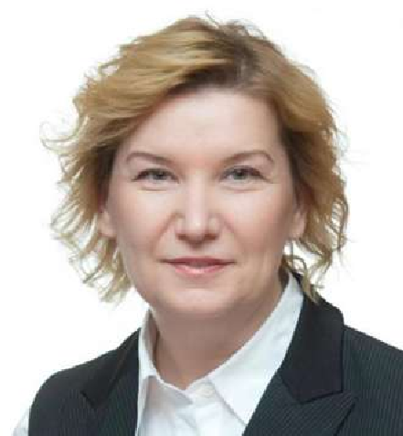

**ОДИН ДЕНЬ ИЗ ЖИЗНИ ГОРОДА**

**30-31 МАЯ 2024**

Компания

«Концепция быта»

**МАРИНА РЕШЕТНИКОВА**

Руководитель компании «Клевер», сооснователь клуба CleanUpClub

**ОЛЬГА КРАВЧЕНКО**

Руководитель компании «ЧистоДел», сооснователь клуба CleanUpClub

**ИГОРЬ ВОЛЬПИН**

Технолог клининговой компании «ОМС»



**ПОЛНАЯ**

**ВЕРСИЯ ДЕЛОВОЙ ПРОГРАММЫ**

**ПОСМОТРЕТЬ ПРОГРАММУ**

**НА САЙТЕ**



**7**

**ОДИН ДЕНЬ ИЗ ЖИЗНИ ГОРОДА**

**30-31 МАЯ 2024**

**ПРОГРАММА.**

**ИНТЕРЕСНО БУДЕТ ВСЕМ!**

Расписание работы тематических площадок, умопомрачительного нетворкинга, прикладных мастер классов, ужинов и вечеринок!



## 29.05.2024

Весь день **Регистрация участников**

Заселение в отели.

19.00—00.00 **Развлекательная программа**

Приветственный ужин на 50 гостей в кафе «Восточный квартал». Дегустация шардоне и живая музыка.

**ПРОГРАММА**



**ОДИН ДЕНЬ ИЗ ЖИЗНИ ГОРОДА**

**30-31 МАЯ 2024**

## 30.05.2024

9.30—18.00 **Деловая программа**

**Тематическая площадка «МАСТЕР»**

09.30—11.00 Регистрация гостей.

12.00—17.00 Блок №1: Уникальные идеи, о которых должны знать. Мастер-классы в формате нон-стоп.

17.00—18.00 Блок №2: Призы в студию.

**Тематическая площадка «БИЗНЕС»**

11.00—11.20 Торжественное открытие мероприятия.

11.20—12.20 Блок №1: Итоги 2 тура конкурса «Лидеры чистоты». 12.20—13.40 Блок №2: «Политика и Бизнес».

13.40—15.00 Блок №3: На сцене – президенты и официальные представители профессиональных ассоциаций.

15.00—17.00 Блок № 4: Образование и кадры.

**Тематическая площадка «ЭКСПЕРТ»**

12.00—13.20 Блок №1: Послестроительная уборка. 13.20—14.20 Блок №2: Выездная химчистка.

14.20—15.20 Блок №3: Работа с камнем.

**8** 15.20—16.20 Блок №4: Форс-мажор в работе. 16.20—16.40 Блок №5: Ваш юрист.

16.40—17.00 Блок №6: Работа с металлическими поверхностями

20.00—22.00 **Развлекательная программа**

Встреча заката в море. Групповой выход на яхтах (вместимость яхт до 8-11 гостей).

По желанию:

* купание в открытом море;
* фото- и видеосъемка.

**ПОЛНАЯ ВЕРСИЯ**

**ДЕЛОВОЙ**

**ПОСМОТРЕТЬ ПРОГРАММУ НА САЙТЕ**

**ПРОГРАММЫ**

**ПРОГРАММА**



**ОДИН ДЕНЬ ИЗ ЖИЗНИ ГОРОДА**

**30-31 МАЯ 2024**

## 31.05.2024

9.30—10.30 **Деловая программа**

**Тематическая площадка «МАСТЕР»**

11.00—12.40 Блок №1: Важно для закупок!

12.40—15.30 Блок №2: Бизнес- квест повышение экспертности. Экспертиза, как привычка.

15.30—16.00 Блок №3: ТОП 3 лучших выступлений на мероприятии

«Один день из жизни города» по итогам голосования гостей форума.

**Тематическая площадка «БИЗНЕС»**

11.20—12.20 Блок №1: Успех в индустрии чистоты. 12.20—14.00 Блок №2: О возможностях и развитии. 14.00—15.00 Блок№3: Заказчики о клининге

15.00—15.40 Блок №4: Выгодное партнерство. Обзор ярких и масштабных партнерских интеграций.

15.40—16.40 Блок№5 Housekeeping

**9** 16.40—17.00 Блок №6: Закрытие форума

**Тематическая площадка «ЭКСПЕРТ»**

11.00—12.00 Блок №1: Пятновыводка с текстильных поверхностей 12.00—13.00 Блок №2: «ДДД Меню» дезинсекция и дератизация 13.00—13.40 Блок №3: Уборка в учебных заведениях.

13.40—14.40 Блок №4: Уборка в бытовом секторе 15.20—16.40 Блок №5:

20.00—22.00 **Развлекательная программа**

Банкет. Место уточняется.

**ПОЛНАЯ ВЕРСИЯ**

**ДЕЛОВОЙ**

**ПОСМОТРЕТЬ ПРОГРАММУ НА САЙТЕ**

**ПРОГРАММЫ**

## 01.06.2024

Весь день Возвращение участников

форума по своим городам

**РЕКОМЕНДАЦИИ ПО РАЗМЕЩЕНИЮ**



**10**

**ОДИН ДЕНЬ ИЗ ЖИЗНИ ГОРОДА**

**30-31 МАЯ 2024**

Для участников и гостей «Одного дня из жизни города» предлагаются следующие варианты размещения на специальных условиях.



**ПО ВОПРОСАМ БРОНИРОВАНИЯ И РАЗМЕЩЕНИЯ:**

Наталья Марченко

Тел./WhatsApp: +7 (962) 890-04-55.

**«МИРРОР ЛАЙТ»**

### АПАРТ-ОТЕЛЬ 4*

Стандартный 2-местный номер с кухней Цена: от 7 250 руб в сутки за номер.

Завтрак включен в стоимость.

**«РАНОВСКИЙ ПАРК НА ДЕПУТАТСКОЙ»** АПАРТ-ОТЕЛЬ 4*

Стандартный 2-местный номер Завтрак включен в стоимость. В отеле есть бассейн.

Цена: от 7 300 руб в сутки за номер.

**«СОЧИ-БРИЗ»**

### ПАНСИОНАТ 3*

Стандартный номер «Премиум» c раздельными кроватями Завтрак включен в стоимость.

В отеле есть бассейн.

Цена: от 8 000 руб в сутки за номер .

**«ЖЕМЧУЖИНА»**

### ГОСТИНИЦА 4*

Номер на двоих с завтраком. Цена: от 10 100 руб./сутки

Контакты для получения подробной

информации о стоимости и возможностях для участников мероприятия:

**WWW.УБИРАЙ.РФ**

#### ДЕРБЕНЦЕВА НАТАЛЬЯ

Координатор мероприятия

+7 906 796-33-00

#### СИМБИРЦЕВА ЛАРИСА

Клиентский менеджер

+7 903 902-09-02



